

UNIVERSIDAD TECNOLOGICA CENTROAMERICANA

FACULTAD DE INGENIERIA

EXPERIENCIA DE USUARIO

TAREA

ING. ELMER PADILLA

LEONARDO MONTOYA 11741303

22/1/2020

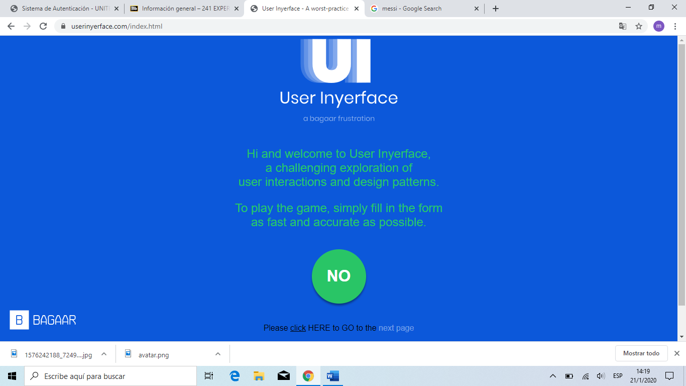

Esta fue una practica interesante para ver como un mal diseño resulta en una mala experiencia para el usuario. Desde el comienzo no sabia como empezar ya que el circulo verde parecía un botón de continuar, pero decía no la palabra clic estaba subrayada lo cual lo hace pensar que ahí hay que dar click y hasta de ultimo aprete donde dice HERE.

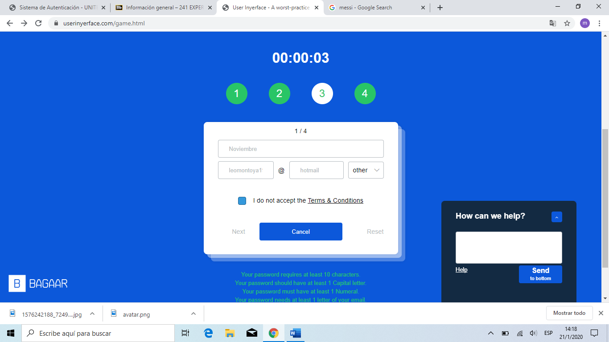

-El checkbox estaba bien raro y la palabra next estaba como escondida; también los fields para ingresar la información ya estaban llenos y uno tiene que borrarlo.

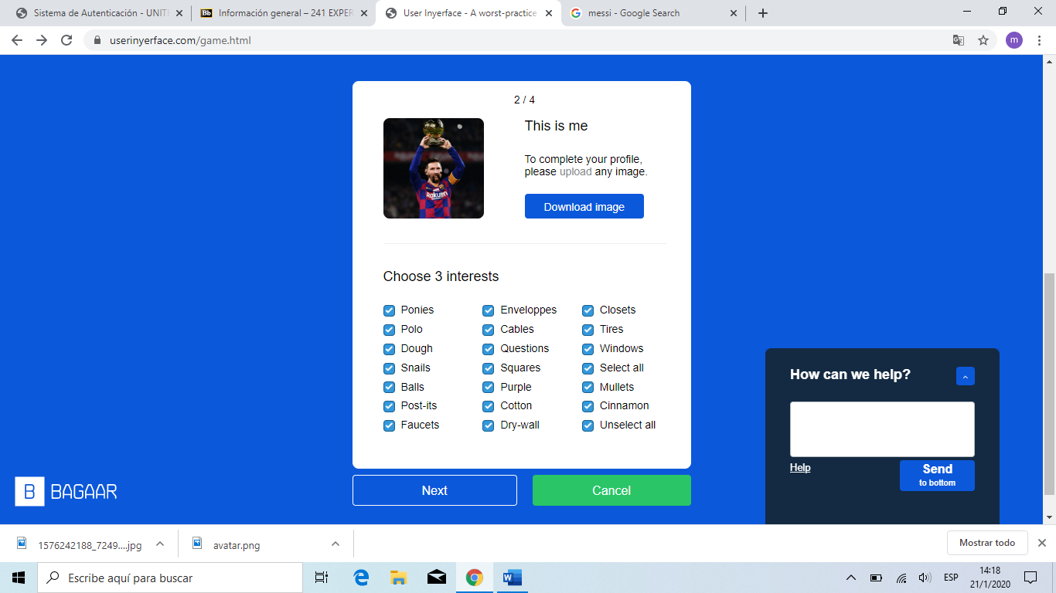

-EL boton era para descargar la imagen en vez de subirlas y todas las checboxes estaban seleccionadas en un comienzo y con intereses muy extraños.

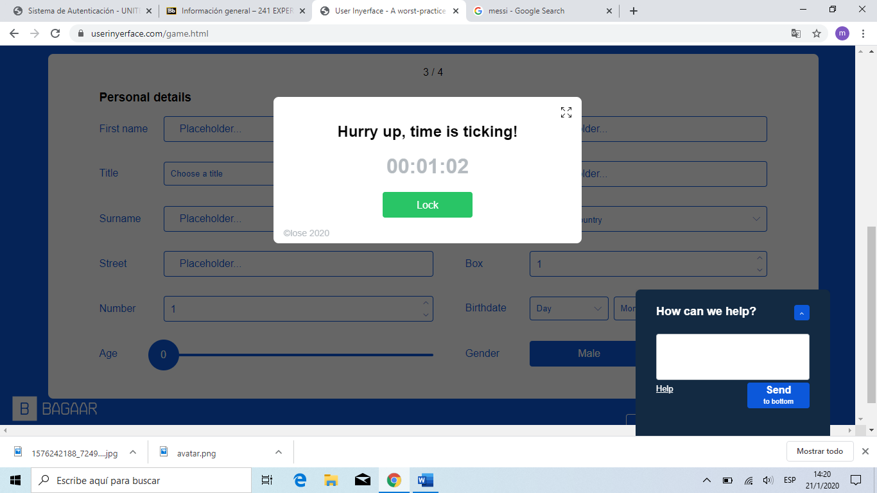

-No ecnontraba donde tocar para quitar ese mensaje y el chatbor de ayuda tambien estorbaba y tardaba bastante en quitarse.

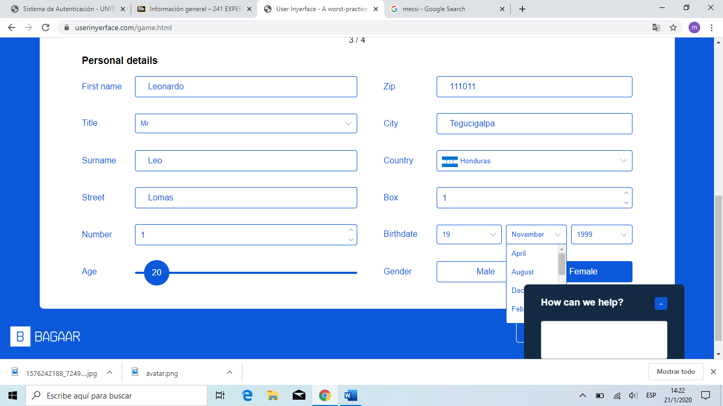

-Alguna informacion aue pedia no estaba clara y la forma de ingresar la edad era dificil de usar.

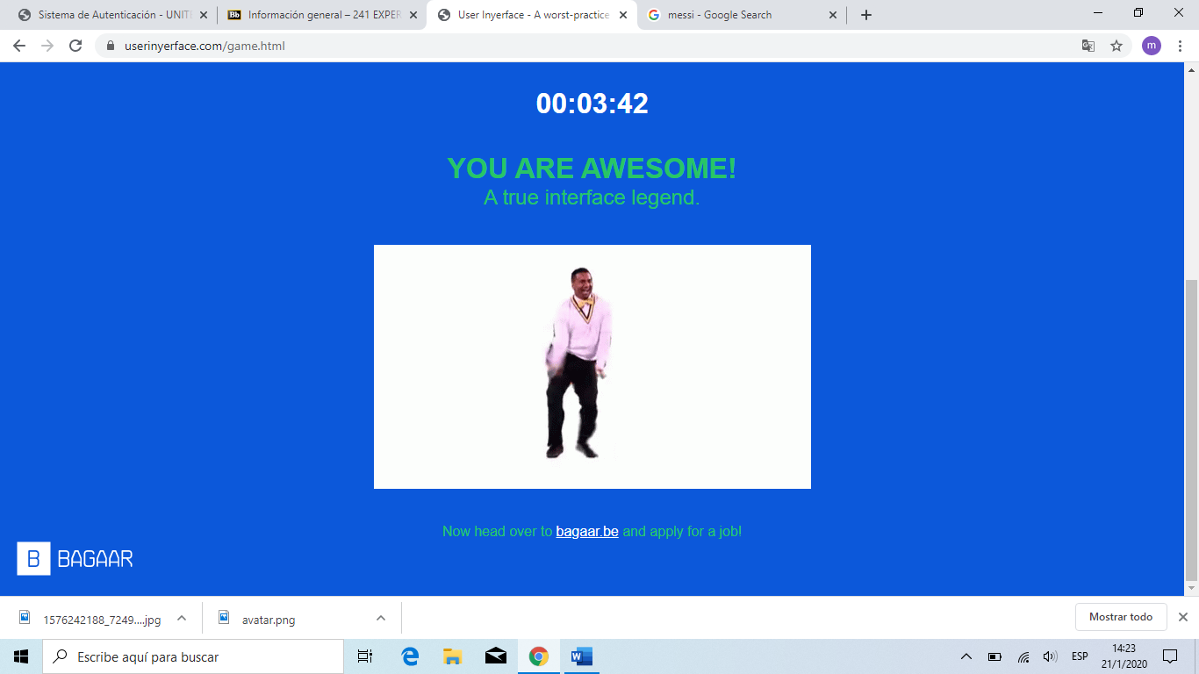

Al final de terminar el juego me di cuenta de el problema que puede causar al tener un mal diseño. Resulta en una mala experienca mala y en casos hasta estresante porque el usuariono sabe que hacer.A veces como programadores no nos damos cuenta ya que como somos nostros el que creamos las cosas ya sabemos como funcionan pero tenemos que procurar que un usuario cualquiera pueda entender facilmente como utilizar lo que creamos.